Year | File | Description
2012 | https://github.com/peace-code/ansim.me | 소스 코드
2012 | https://groups.google.com/g/goodclinic | ‘안심 병원’ 구글 그룹
2012 | [team-1] Let's Shake 'public' DATA! | 2012년 공공데이터캠프

2012-2014) 코드나무 첫 해커톤에서 "안심병원" 프로토타입 제작. 해커톤 이후 권오현, 김성준, 이정표, 최명진 등이 건강보험심사평가원의 홈페이지에서 표로 되어 있는 항생제와 주사제 사용 데이터를 모두 크롤링하고, 루비온레일즈로 지도 서비스 개발. 이후 홍영표, 남반장 등이 합류. "안심병원"은 맘카페 등에 항생제를 적게 쓰는 병원을 찾으려는 부모들에게 선풍적인 인기를 끌며 퍼져 나감. 이후 제세동기 위치 등의 데이터를 추가하며 "안심이"로 이름을 변경하며, 암환자생존률, 당번약국, 건널목 교통사고, 독극물 정보 등 추가할 데이터들을 검토하고 쉽게 올릴 수 있도록 서비스 개발. 2014년 등 이후에도 건강보험심사평가원의 데이터가 공개될때 크롤링해서 지도 서비스에 반영함. 이후 "안심이"란 이름은 정부에서 재난이나 안전 관련 서비스의 이름으로 다양한 곳에서 활용되기 시작하였으며, 건강보험심사평가원에서 동일한 서비스를 홈페이지에 공개한 후에 항생제 외의 데이터를 서비스하려고 노력하다 생업의 이유로 더 노력을 못하고 서비스 종료함.
안심이와 관련해서 생각나는대로 간단히 정리해 봤습니다.

https://github.com/peace-code/ansim.me 소스코드도 남아 있었네요 ㅋ

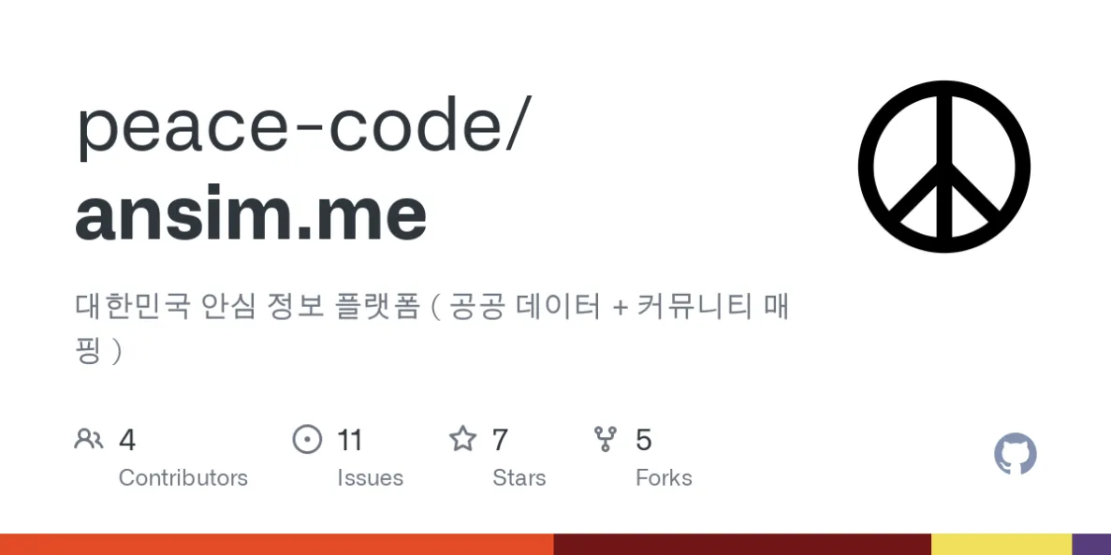

찾아보니 2013년에 발표하면서 공유했던 문제의식도 있네요. 이때는 공공데이터 초기라 데이터를 정부만 쓰고 민간에 공개하지 않는데 대해서 문제제기를 하는 경우가 많았습니다. --- 이렇게 좋은 데이터(건강보험심사평가원의 데이터)를 왜 이렇게 숨겨두셨나요? 우리도 좀 쓰게 해 주세요. API로 공개하면 정말 좋고, 그렇지 않더라도 파일로 다운 받을 수 있게라도 해주세요. 상반된 기사 두 가지. 심평원의 서비스들은 매우 훌륭해요. 하지만 왜 우리는 못 쓰나요? -- 방송통신위원회의 대한민국 모바일앱 어워드 특별상 수상 건강정보 앱은 △의약품의 가격정보, 효능효과 등을 확인할 수 있는 "의약품정보" △함께 먹으면 안 되는 약, 임산부가 먹으면 안 되는 약 등을 확인할 수 있는 "의약품 안심서비스(DUR)" △진료비 본인부담 기준 및 검사·수술 등에 대한 비용을 확인할 수 있는 "급여기준" △검사하고 있는 의료장비의 허가정보, 검사이력정보를 확인 할 수 있는 "의료장비" △생활 속의 건강한 이야기가 있는 모바일 웹진 "건강나래" 등의 정보를 핸드폰과 PC로 제공하는 어플리케이션이다. -- 베일에 가려있던 건강보험심사평가원의 "진료심사평가위원회 심사결과"가 내년부터 공개돼 앞으로 보건의료계에 미칠 파급 효과가 상당할 것으로 보인다. 그간 심평원은 전산심사 이외에 난이도가 높거나 전문성을 요구하는 평가위 심사 건에 대해서는 심사결과를 거의 공개하지 않았다. 실제 지난해 평가위는 총 9487건의 안건을 심의했는데, 심사결과를 공개한 것은 96건에 불과했다. 국감에서 김 의원은 "심평원이 심사결과를 공개하지 않는 것은 재판부가 판결문을 공개하지 않는 것과 같다"면서 "오후 질의 때까지 심사결과 공개 방안을 마련해 제출하라"고 촉구했다. 이에 심평원은 국감 과정에서 평가위의 심의건 공개방안을 확정해 발표했다. 공개방안의 내용을 보면, 그간 전면 비공개했던 조혈모세포이식 및 면역관용요법 사전승인 심의건 중, 급여대상자로 인정된 심의결과에 한해서는 모두 공개키로 결정했다. 또 급여대상자로 인정되지 않은 심의결과에 대해서도 대표적인 유형과 사례를 홈페이지에 공개, 의료기관과 환자의 이해를 돕기로 했다. 복지부 고시 제정(개정)과 관련된 심사결과와 학회의견을 조회 중인 심사결과도 그간 비공개 대상이었지만, 복지부 고시로 반영되지 않은 심사결과와 학회의견 조회가 끝난 심사결과에 대해서는 모두 공개할 방침이다. 더불어 평가위원들이 진행하는 진료심사평가위원회 심사결과뿐만 아니라, 심평원 심사직원들이 진행하는 ‘전문심사 심사결과’도 공개된다. 다만, 전문심사 심사결과가 연간 1억5000만 건에 달하므로, 내년에는 전문심사 결과를 최대한 세부적으로 유형화하는 작업을 거쳐 2014년부터 공개키로 결정했다. 한편 심평원 7개 지원에서 수행하고 있는 지역심사평가위원회 심사결과에 대해서는 상근인력 부족 등 현지 심사역량이 부족한 점을 감안해 2015년부터 자체적으로 공개키로 했다. 김 의원은 "이번 조치로 심평원의 진료비 심사에 있어 획기적인 전환점이 될 것"이라며 "심평원-의료기관 간의 갈등 감소는 물론 심평원 심사에 대한 의료기관의 예측가능성이 증가하고, 심평원 심사역량 강화 등에 있어 큰 의미를 부여할 수 있다"고 환영의 뜻을 밝혔다. 이어 "예측가능성 증가로 불필요한 진료가 줄어들면서, 의료자원의 효율적 활용과 건강보험재정 건전화에도 도움이 될 것"이라고 주장했다. 서민지기자

아이러니하게.. 마스크앱이 건강보험심사평가원의 주도로 데이터를 만들었고.. 안심이 만들때 만나고 싶었던 평가원의 데이터 담당자들을 10년후에 만나게 된. ㅋㅋ

저 2012년 문서 찾은 것 같은데요? [team-1] Let's Shake 'public' DATA!

2013년 해커톤 기록에는 안심병원 프로젝트 이야기는 없네요. https://web.archive.org/web/20140712232343/http://codenamu.org/2013/07/10/11768/

